**Proyecto CAADI DEM**

**[ Manual de Usuario ]**

María Susana Ávila García  
 María Guadalupe Hernández Pérez, Elizabeth Cruz,  
Alfredo González Gaviña.

Prologo

Contenido

Revisión.

El Proyecto CAADI DEM es una solución tecnológica que pretende cubrir las oportunidades de mejora que han sido identificadas en el actual sistema de información que se encuentra prestando servicios en el Centro de Auto Aprendizaje Dirigido al Inglés de la División de Estudios Multidisciplinarios de la ciudad de Yuriria (CAADI DEM Yuriria). Las oportunidades de mejora que han sido identificadas no serán listadas en este documento. A continuación, se revisan alunas de las funcionalidades mas importantes de este nuevo sistema de información, así como también se hace una revisión general del sistema completo; en las secciones posteriores se revisa detalladamente cada uno de los puntos de interés del sistema, en cada sección se indica como usar cada una de las funcionalidades del sistema. Al finalizar este manual el lector podrá comprender como usar este sistema de información.

Nuevas Funcionalidades.

El proyecto CAADI DEM ha sido diseñado y construido pensando en la optimización, en la usabilidad y en la simplicidad. El proyecto CAADI DEM incorpora funcionalidades que permiten al usuario realizar operaciones masivas, automáticas e incluso remotas. Estas funcionalidades son listadas a continuación:

Operaciones masivas:

Adición: Inserción de: Periodicos, Grupos, Profesores, Estudiantes

Eliminación: Borrado de: Periodicos, Grupos, Profesores, Estudiantes

Asignación y Desasignacion: Insersion y eliminación de estudiantes en un grupo.

Filtrado: Busqueda y agrupación de información.

Monitoreo: rastreo y visualiazacion de esutidnates conectados

Operaciones automáticas

Carga:

Adiccion y asginacion de Estudiantes, Maestros y Grupos a partir de un archivo EXCELL

Conversión (Transpilacion): Traduccion de elementos NoSQL en SQL.

Seguridad:  
Autentificacion basada en usuario y contraseña

Seguridad a nivel de URL

Seguridad a nivel de navegador Web

Arranque: Puesta en marcha automática del sistema de informacion5894

.

Operaciones Remotas:

Consulta de reportes: Consulta externa de horas e impresión de reportes de alumno y profesor.

Un vistazo al sistema

A continuación, se analiza cada una de las partes del sistema de información que ha sido desarrollado. Cada vista es desglosada y analizada por separado, el objetivo de esta sección es familiarizar al usuario con cada una de las funcionalidades, elementos y controles que pueden ser encontrados en la aplicación. Esta sección ha sido dividida en dos subsecciones que representan el acceso al sistema desde la computadores local (computadora que aloja al sistema) y desde cualquier otro dispositivo ya sea un dispositivo móvil u otra computadora, esta división se debe a que las VISTAS DEL PRIMER APARTADO SOLO PUEDEN SER USADAS EN LA COMPUTADORA LOCAL, mientras que las vistas del apartado dos pueden ser usadas en cualquier equipo, el usuario y los administradores deben tener este punto muy en cuenta ya que es la base de la seguridad de este sistema de información.

|  |  |  |
| --- | --- | --- |
| **#** | **Elemento** | **Función/Descripción** |
| 1 | Banner | Sigue la imagen institucional UG |
| 2 | footer | Sigue la imagen institucional UG |
| 3 | formulario | Sigue la imagen institucional UG |
| 4 | Usuario (Caja de texto) | Nombre del usuario |
| 5 | Contraseña (Caja de texto) | Contraseña de usuario |
| 6 | Acceder (botón de acción) | Botón de acceso |
| 7 | Cronometro (no visible) | Cuenta tiempo de inactividad |

Vistas internas

Vista 1: Login de usuarios.

El formulario 1 (Login de usuarios) permite acceder al sistema con el rol de administrador o de estudiante, rol de estudiante únicamente puede registrar la entrada y salida de alumnos al CAADI, en este rol todas las funciones administrativas quedan restringidas e inhabilitadas, por lo tanto bajo EL ROL DE ESTUDIANTE NO PUEDE REALIZAR NINGUNA FUNCION ADMINISTRATIVA. Por otra parte, el rol de administrador puede realizar todas las funciones administrativas que el sistema ofrece: altas, bajas, modificaciones e impresión de reportes, sin embargo el rol de administrador carece de funcionalidades para registrar alumnos. El usuario debe seleccionar el rol que más convenga según el tipo de trabajo que deba realizar.

Uso de la herramienta:

A continuación, se describe como usar adecuadamente la vista 1 (Login de usuario):

Escriba su nombre de usuario en la caja de texto “Usuario”

Escriba su contraseña de usuario en la caja de texto “Contraseña”

Presione el botón “Acceder”

Si su contraseña es correcta el sistema le dará acceso como administrador o como estudiante

Los roles y contraseñas son:

Usuario: admin Contraseña: 1820_AdCa?!

Usuario: estudi Contraseña: 1820_StCa!?

(También puede encontrar estas y otras más en el anexo de contraseñas final de este documento)

Si la vista 1 permanece inactiva por 30 segundos automáticamente accede bajo el rol de estudiante y navega a la vista (registros de alumnos) esta funcionalidad está pensada para optimizar el tiempo del administrador.

Si sus credenciales son incorrectas aparecerá un mensaje emergente en color rojo indicando el fallo en la autentificación, solo podrá acceder cuando sus credenciales sean correctas.

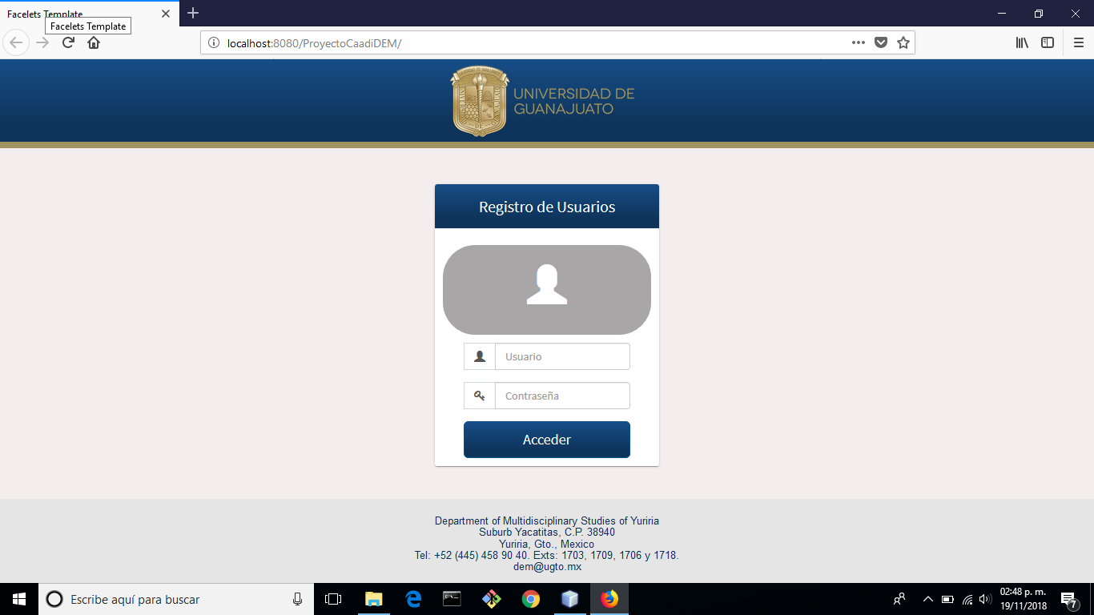+

1

2

3

4

5

6

7

Vista 2: Dashboard

1

2

3

4

5

6

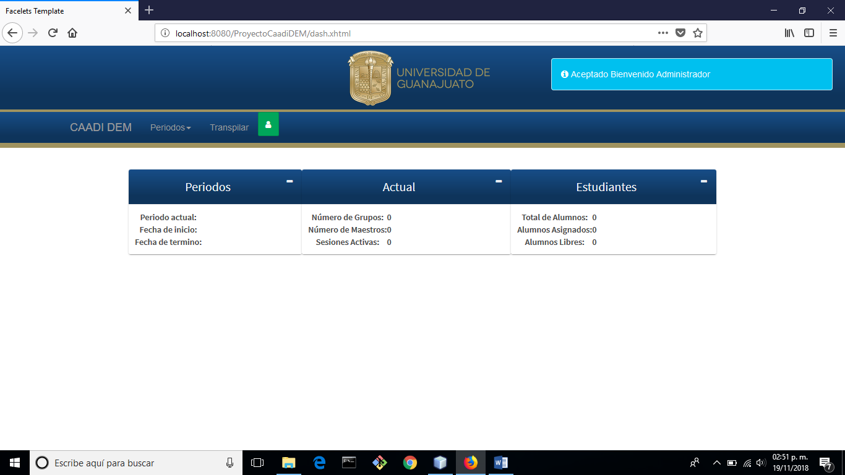

|  |  |  |
| --- | --- | --- |
| **#** | **Elemento** | **Función/Descripción** |
| 1 | Banner | Sigue la imagen institucional UG |
| 2 | Barra de navegación | Exhibe los links de la aplicación |
| 3 | Mensaje emergente | Mensaje aceptado |
| 4 | Panel de información | Información estado del sistema |
| 5 | Cerrar cesión (Acción) | Cerrar cesión actual |
| 6 | Links de navegación | Links de acceso al sistema |

Debe notar que los links del sistema se ocultan o se muestran según el estado del sistema para prevenir errores de ejecución, tenga en cuenta que de manera inicial el sistema únicamente exhibirá los links: 1) CAADI DEM, 2) Periodos, 3) Transpilar. En su estado inicial el sistema únicamente permitirá crear un periodo o bien transpilar(Convertir) a partir de archivos JSON generados por el manager de base de datos MonoDB. El sistema exige que se den de alta, periodos, grupos, estudiantes y maestros. Estas operaciones serán explicadas a detalle en secciones posteriores. A continuación, se muestran todos los posibles estados de la vista 2(dasboard).

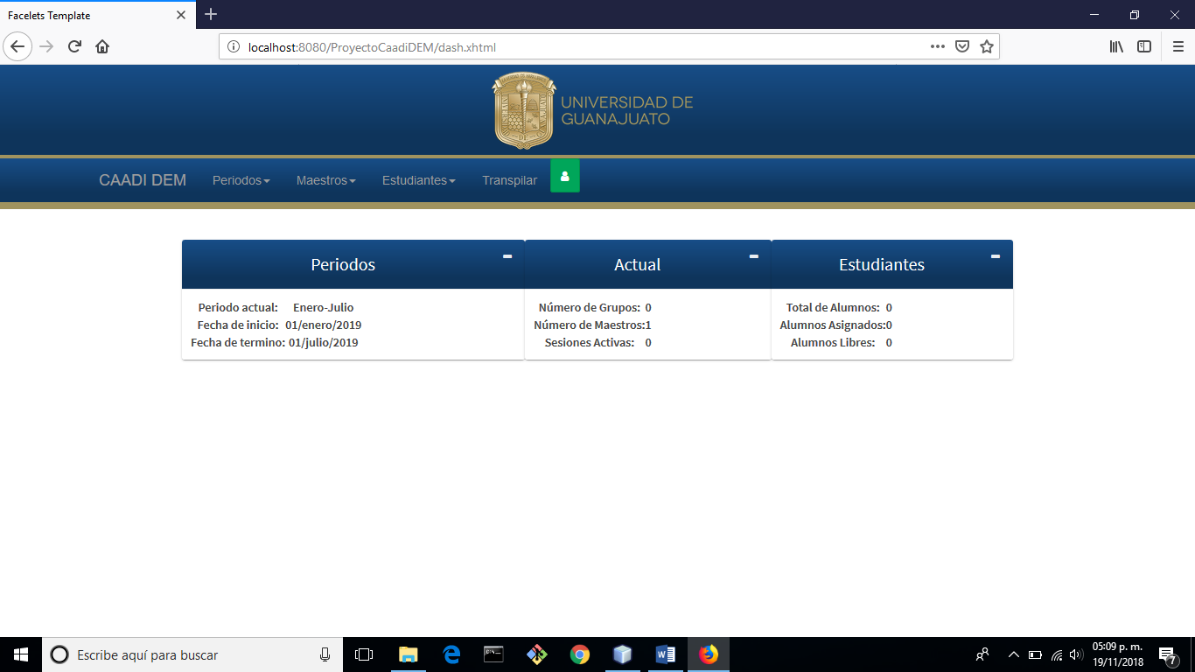

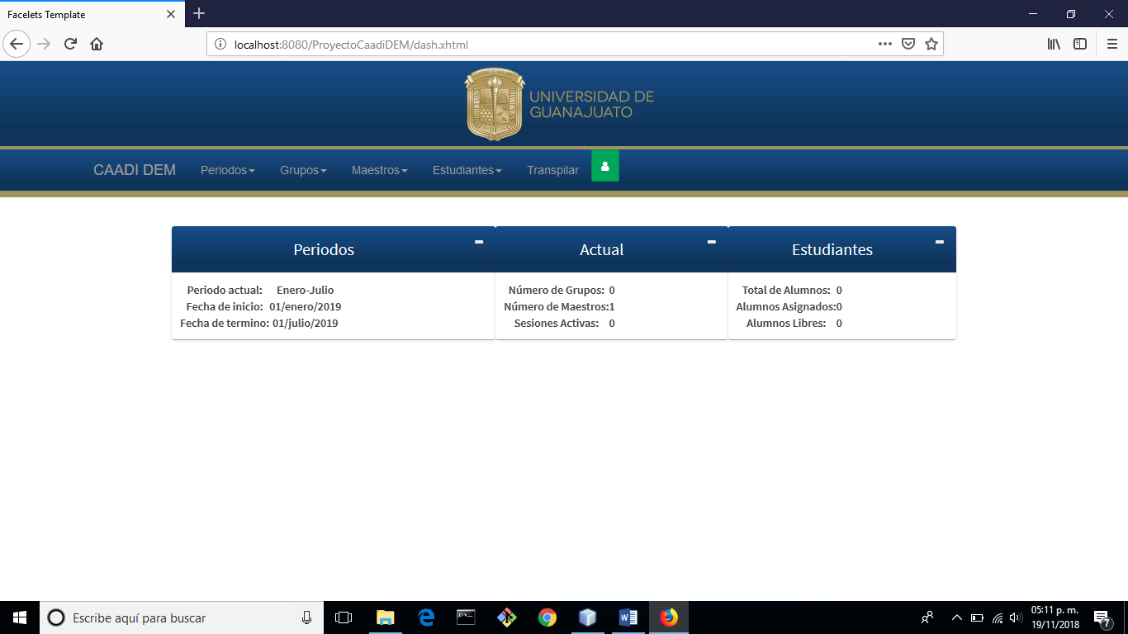

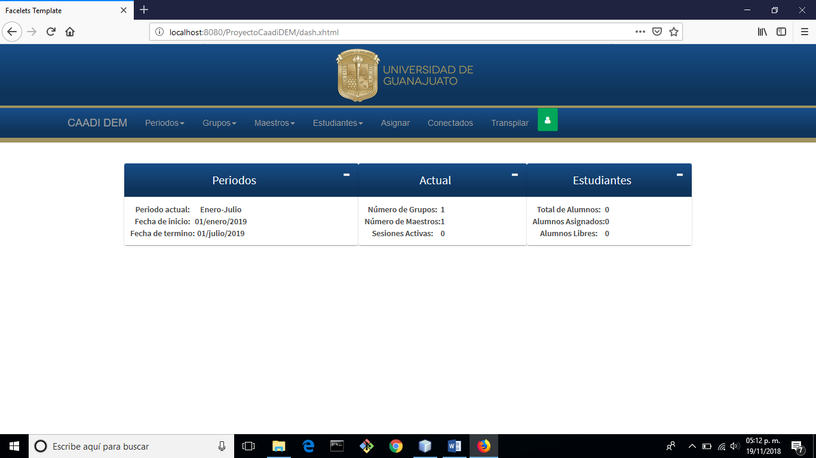

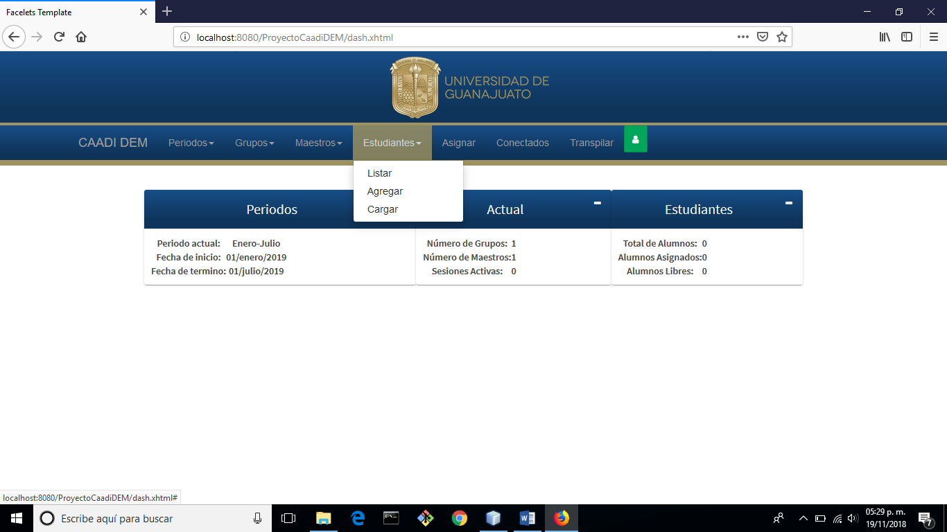

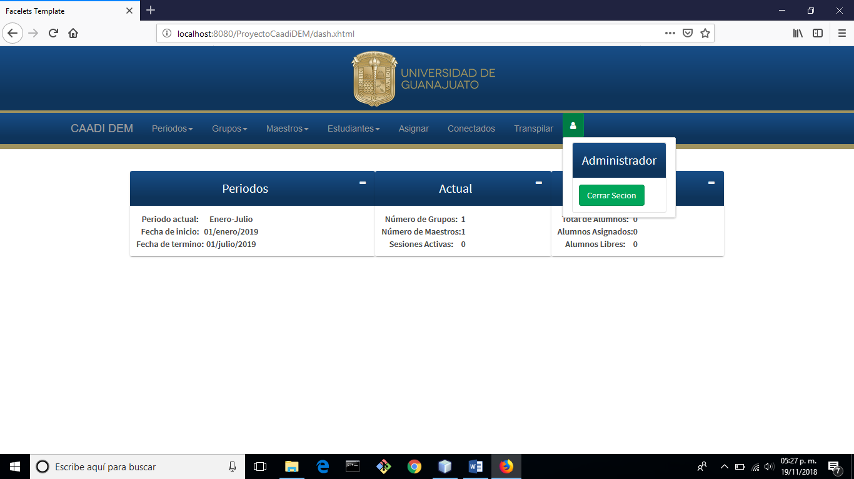

Uso de la interfaz.  
La vista 2 Dashborar sirve como panel de bienvenida para el usuario “Administrador”, nunca es mostrada al usuario “Estudiante”. Esta vista únicamente exhibe información acerca del estado actual del sistema: el periodo seleccionado como actual, la fecha de inicio y término del periodo, la cantidad de grupos, maestros y estudiantes registrados en sistema, así como los estudiantes libres y ya asignados a un grupo. Use los links de navegación en la parte superior de la vista.

Navegar a una vista:

De clic encima de algún link de navegación del menú, se desplegarán las opciones de navegación, el link exhibirá un triangulo invertido para indicar si tiene opciones de navegación. En caso contrario solo vera el texto del link de navegación

Cerrar cesión:

También puede cerrar cesión dando clic sobre el botón verde de la barra de menú.  
Se desplegará una ventana con un botón que exhibe el texto “Cerrar Cesión”

Al presionar este botón el sistema redireccionara la vista 1 (Login de usuarios)

Vista 3:

Vistas Externas:

Vista 1: Login de estudiantes

Vista 2: Login de Profesores

Requisitos y preinstalación

El proyecto CAADI DEM ha sido construido sobre la plataforma Java EE (Java Enterprise Edition), que se basa completamente en el lenguaje de programación Java en su versión 7; el manager de base de datos MySQL (MySQL Server 5.8) se encarga de administrar los datos que este sistema de información genera; el proyecto CAADI DEM usa el servidor OpenSource: Glassfish (Glassfish 4.1) como base de funcionamiento, las tecnología JSF(Java Server Face) 2.0 , JPA (Java Persitance API) , CDI(Context Dependency Injection) y Expression Lenguaje 2.0 (EL) son administradas por el manger de dependencias propio de java Maven.